外遮阳类型
已启用环境遮阳.

平板遮阳

序号 | 编号 | 水平挑出Ah (m) | 距离上沿Eh (m) | 垂直挑出Av (m) | 距离边沿Ev (m) | 挡板高Dh (m) | 挡板透射η*
1 | 平板遮阳0 | 0.000 | 0.000 | 0.400 | 0.000 | 0.000 | 0.000

百叶遮阳
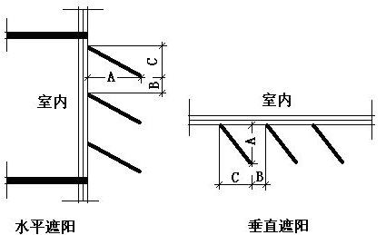
序号 | 编号 | 挑出  A (m) | 百叶间距  D (m) | 下垂  C (m)
1 | 百叶遮阳0 | 0.100 | 0.200 | 0.100

